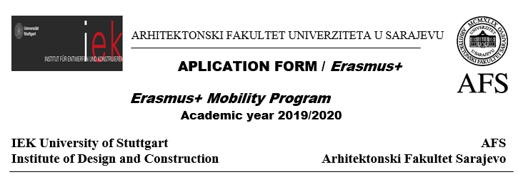

POZIV ZA PRIJAVU

ZA DODJELU STIPENDIJE MOBILNOSTI ZA STUDIRANJE NA IEK
University of Stuttgart Institute of Design and Construction za školsku godinu
2020 / 2021 – zimski semestar.

U skladu sa Erasmus+ programom i Sporazumom o saradnji, potpisanim od strane Arhitektonskog fakulteta Sarajevo, Univerzitet Sarajevo i University of Stuttgart Institute of
Design and Construction, nudimo program stipendiranja jednog semestra studija na University of Stuttgart Institute of Design and Construction, a za četiri studenta/ice, državljane/ke Bosne i Hercegovine, koji su redovni studenti/ice na AFS.

Intervju će biti održan u ponedjeljak 30.03.2020. sa pocetkom u 13,00 sati.
( Izmjene termina mogu biti promjenjene i usklađene s obavezama kolega iz Stuttgarta)

Kandidati trebaju dostaviti: (1) ispunjenu prijavu (u prilogu) i (2) prepis ocjena sa prosjecnom ocjenom studija na AFS, elektronski na obje mail adrese (amirc@af.unsa.ba, aidaiz@af.unsa.ba) i lično u pisarnicu Fakulteta, najkasnije do 26.03.2020 godine, u zatvorenom omotu i na adresu:

Arhitektonski fakultet Sarajevo
Komisija za međunarodnu saradnju
Erasmus+ Mobility Program Stuttgart
Patriotske lige 30
71000 Sarajevo

Studenti će dobiti sljedeće naknade u Stuttgartu:
800, -Eur / mjesečno + 275, - Eur naknadu za putne troškove

Kriteriji za odabir studenata su:
- Intervju sa Komisijom
- Pregled radova portfolio
- Prosjek ocjena ostvaren tokom studiranja
- Evaluacija aplikacijskog obrasca

Posebno formirana Komisija će obaviti intervju sa kandidatima i donijeti odluku kome će biti dodijeljene stipendije, te objaviti rezultate i elektronskim putem obavijestiti sve kandidate o rezultatima konkursa.

Za sve informacije, molimo da se obratite na:
Prof. Dr. Aida Idrizbegović Zgonić, Prodekan za međunarodnu saradnju

Prof. Dr. Amir Čaušević, Erasmus+ Mobility Program Academic year 2019/2020 Koordinator

